Eric Charpentier, l’artisan d’art rémois qui ne manque pas de« curiosités »
PUBLIE LE 05/08/2014
Par Marion Dardard
REIMS (51). Relieur, restaurateur d’ouvrages et doreur sur cuir, Eric Charpentier se passionne aussi pour la mise en valeur d’objets, à la manière des cabinets de curiosités. Un talent récemment primé.
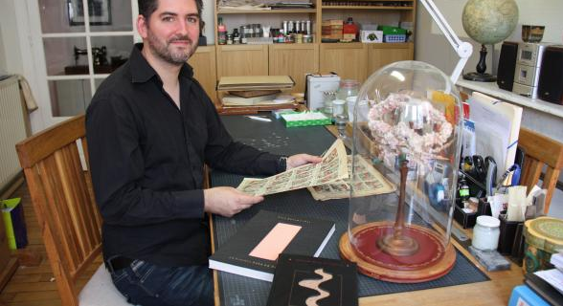

Éric Charpentier peut avoir le sourire. Il vient d’être désigné lauréat champardennais de la 3e édition du concours Ateliers d’art de France pour l’un de ses fameux globes décorés, posé sur un socle en bois tourné, agrémenté de cuir gainé et de dorures… Une pièce représentative de son penchant pour les cabinets de curiosités, de sa volonté de magnifier un objet par sa présentation, qui lui permet d’associer tous ses savoir-faire dans une seule et même œuvre. Car s’il s’est illustré, cette fois, en tant que spécialiste du « soclage », le Troyen de 34 ans, installé à Reims depuis septembre 2011, a d’autres talents : il est aussi relieur, restaurateur d’ouvrages anciens et doreur sur cuir. Une vocation pour le jeune homme, qui avait, au départ, pris un chemin quelque peu différent…

Il utilise le cuir de raie et la panse de brebis…
Après un Bac arts appliqués en 1999 à Chaumont, Éric Charpentier ne sait que faire. Il s’inscrit à la « prépa » à l’école des beaux-arts de Beaune. Sculpture, graphisme… « On touchait à tout », se souvient-il. De quoi lui permettre de préparer le concours d’entrée à la célèbre école Boulle (design et métiers d’art) à Paris. « J’ai été reçu dans les métiers du métal liés à l’ameublement, l’orfèvrerie et la décoration. » Après l’obtention de son CAP monture en bronze, Éric Charpentier décroche son diplôme des métiers d’art en 2003 à l’issue de 3 ans à l’école Boulle. Une proposition d’embauche ne tarde pas à venir. « J’ai décroché un emploi dans une société de soclage basée à Meaux. On intervenait au sein de musées, chez des marques de luxe afin de présenter leur collection en vitrine. »
Salarié jusqu’en février 2009, Éric choisit de poursuivre sa collaboration en tant qu’indépendant, « pour voir autre chose ». « J’ai alors débuté une formation de trois ans au Vésinet dans les métiers du livre, plus propres. C’est là que j’ai découvert la reliure, la dorure sur cuir et la restauration de livres anciens. Mon père était bibliophile et j’ai grandi dans les livres. J’ai toujours trouvé les dorures très belles sur leur dos. Je crois qu’inconsciemment, c’est ce qui m’a poussé vers cette profession. »
Ce beau bagage en poche et lassé de vivre en Île-de-France, le jeune artisan d’art décide de partir vers d’autres horizons. Il choisit Reims, une ville où il pourra avoir un appartement assez grand pour y installer son atelier. « C’était un bon compromis géographique : je pouvais aller voir ma famille à Troyes et continuer mes missions à Meaux. » Sans compter la faible présence de la concurrence… « Ils n’étaient que deux sur le créneau », Yves Laporte, rue Émile-Zola, et Céline Facqueur, rue de Strasbourg. C’est en septembre 2013 qu’Éric Charpentier les rejoints véritablement sur le marché, « plutôt pour des particuliers et des sociétés de ventes aux enchères, qui ont de nombreux ouvrages de références sur l’art à restaurer ». Actuellement, Éric Charpentier redonne du lustre à 200 planches d’imageries d’Épinal en très mauvais état pour une cliente. « Je dois aussi faire un coffret pour les stocker. » Peut-être y ajoutera-t-il quelques dorures à la feuille d’or par pression du fer…
Le touche-à-tout curieux, passionné de brocantes et d’objets anciens, développe, en parallèle de son activité de relieur-doreur-restaurateur, « un concept de présentation et de mise en valeur d’objets par le biais de globes en verre rappelant les cabinets de curiosité des XVIIIe et XIXe siècles ». Ce fameux concept qui lui a donc permis d’être choisi par le jury des Ateliers d’art de France parmi douze candidats régionaux. Une reconnaissance qui vient s’ajouter à d’autres déjà obtenues grâce à ses talents : « J’ai gagné un concours avec Gourmand international. Il fallait faire un coffret pour l’ouvrage de Lise Bésème-Pia sur les biscuits roses de Reims. Le jury a aimé mon principe de boîte en buffle noir et galuchat rose (cuir de raie). On m’a alors demandé d’en faire une pour un livre de recettes primé de… Paul Bocuse. J’ai choisi de faire un box noire avec du veau traité au chrome associé à de la peau de raie rugueuse. » Une belle reconnaissance pour Éric Charpentier qui souhaite aussi se faire connaître dans le domaine de la reliure de création contemporaine, qui passionne les bibliophiles et intéresse les bibliothèques.
« Je dois faire encore un peu mes preuves, mais si je pouvais être contacté par Carnegie pour constituer un fonds de reliures modernes, ce serait la consécration », confie-t-il. « Il y a énormément de choses à faire, de techniques à utiliser, de matières à sublimer », comme la panse de brebis, et surtout le cuir, qu’Éric Charpentier aime « beaucoup travailler ». À tel point qu’il s’est pris à « gainer », sur demande, en plus des livres, toutes sortes d’objets, comme un coffret de manucure ou encore… un meuble d’une célèbre marque suédoise ! Pour sûr, Éric Charpentier n’a pas fini de surprendre…

